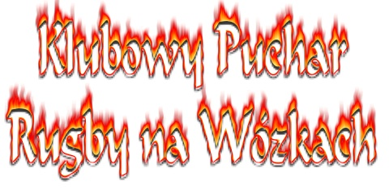
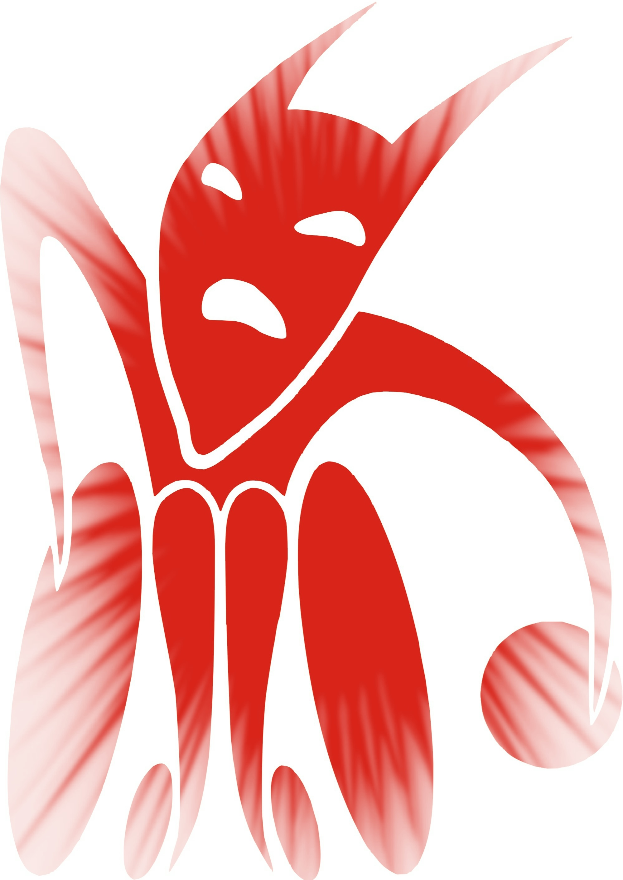

SPORT, RYWALIZACJA, REHABILITACJA, INTEGRACJA

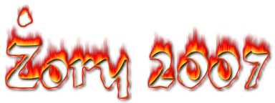

Wydawać by się mogło, że nic bardziej odległego, niż rugby – agresywna, brutalna, typowo męska dyscyplina dla silnych i odważnych – i niepełnosprawni „wózkowicze” ?
A jednak nie ma takich szczytów, na które nie może doprowadzić upór, wyobraźnia i silna wola.

Data imprezy sportowej: 07 lipca 2007r

Miejsce rozgrywek: Hala sportowo – widowiskowa w Żorach ul. Folwarecka 10

Patronat Honorowy: dyr. P.F.R.O.N. o/śląskiego Pan Rafał Gwóźdź

Zaproszone media: TVP Sport, TVP2, TVP 3, TVN, Dziennik Zachodni, Nowiny Rybnickie,
Rybnik po godzinach, Gazeta Żorska, Radio 90 RMF.

***PROGRAM***

godz. 11⁰⁰ Przywitanie Gości, uczestników imprezy oraz przedstawienie programu imprezy sportowej.

godz. 11¹⁵ Pokaz tańca dawnego – taniec mehol (taniec żegnający rycerzy idących
na wojnę), krótki pokaz bitwy rycerzy zbrojnych.

godz. 11³⁰ Mecz półfinału o III – IV miejsce rugby na wózkach
w przerwach występy grup tanecznych (grupa taneczna „Paradiso” z Łazisk oraz grupa Break Dance z Raciborza)

godz. 13⁰⁰ Pokaz koszykówki – zawodników pełnosprawnych 2 x 10 min (M.M.M. Bobasy
z Bytomia kontra Kaman z Raciborza) – Liga amatorska
w trakcie przerwy pokaz grupy tanecznej „Sukces” z Rydułtów oraz grupa Break Dance.

godz. 13³⁰ Pokaz koszykówki – zawodników niepełnosprawnych 2 x 10 min (START Katowice) – Polska Liga Koszykówki na wózkach
w trakcie przerwy pokaz grupy tanecznej „Sukces” oraz grupa Break Dance.
Pokaz tańca dawnego oraz walki rycerzy.

godz. 14⁰⁰ Mecz finałowy o I – II miejsce rugby na wózkach
w przerwach występy grup tanecznych (grupa taneczna „Paradiso”
oraz grupa Break Dance)

godz. 15³⁰ Konkurs rzutów osobistych między koszykarzami.
Pokaz tańca dawnego oraz walki rycerzy.

godz. 16⁰⁰ Oficjalne ogłoszenie wyników, wyróżnienie najlepszych zawodników
w poszczególnych klasyfikacjach punktowych – wręczenie nagród
( dyr. P.F.R.O.N. o/śląski Pan Rafał Gwóźdź)

godz. 16⁴⁵ Podziękowanie przybyłym gościom, uczestnikom, kibicom.
Występy grup tanecznych (grupa taneczna „Paradiso”, grupa Break Dance,
grupa taneczna „Sukces”)

godz. 17³⁰ Zakończenie imprezy sportowej

„sport jest radością życia, grą i zabawą,
środkiem nawiązywania przyjaźni,
otwieraniem się na innych
oraz wyrażania własnego bogactwa.”

Jan Paweł II

